Konsekvensutredning - enkeltområder |  |  | 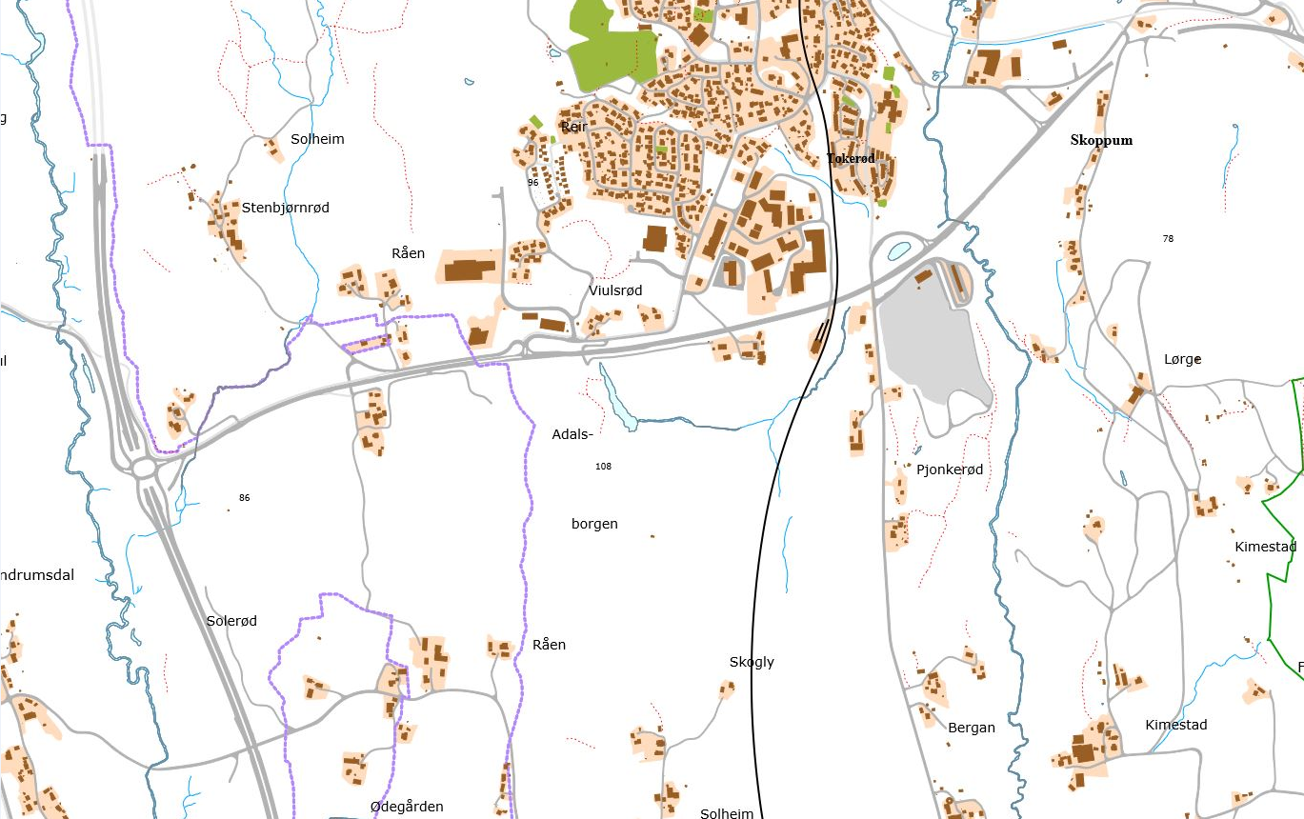
BN23 | Del av gbnr 48/1
Dagens formål: |  | LNF-formål i KPA. Noe areal i vest er regulert til midlertidg bygg- og anleggsområde / LNF-formål i reguleringsplan for Vestfoldbanen.
Foreslått formål: |  | Næringsformål
Arealstørrelse: |  | 41,6 daa
Forslagsstiller: |  | Horten kommune
Hjemmelshaver: |  | Bent Johan Lærum
Beskrivelse: |  | Området grenser mot Rv. 19 i nord og framtidig jernbane i vest. Mot syd er området avgrenset ca 12 meter fra automatisk fredet kulturminne (Borgåsen) på Adalsborgen. Adkomst til næringsområdet er tenkt fra rundkjøringen på Rv. 19 og videre via regulert vei i tilknytning til innfartsparkeringen. Herfra må det etableres en ny vei under det søndre bruspennet på jernbanebrua, jfr. rød linje på kartskissen nedenfor.

Kartskisse
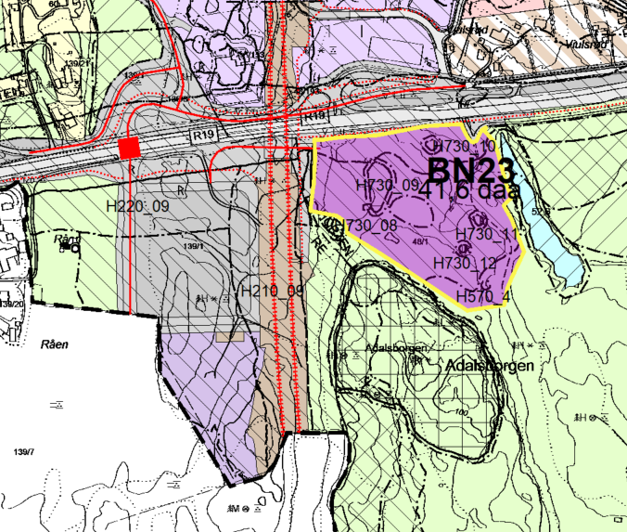

Tema | Konsekvens  (Verdi og omfang) | Forklaring (kunnskapsgrunnlag), usikkerhet
MILJØ:
Forurensing |  | Ikke forurenset grunn (miljøstatus.no). I medhold i gjeldende reguleringsplan kan en mindre del av området i vest benyttes som midlertidig bygge- og anleggsområde i forbindelse med jernbaneutbyggingen.
Støy |  | Området ligger hovedsakelig innenfor gul støysone, men arealene nærmest Rv. 19 omfattes av rød støysone.
Sikring av jordressurser (jordloven) |  | Området er registrert som produktiv skog, for det meste med høy bonitet (gårdskart, NIBIO). Det er ikke registrert dyrkbar jord.
Naturmangfold |  | Ingen registreringer i naturbase. Dammen øst for området (Augedal) er registrert som en viktig naturtype.
Landskap |  | Terrenget i området heller mot nordøst, med en høydeforskjell på ca 15 meter. Det må således påregnes en del terrengarbeider for å tilrettelegge området for næringsbebyggelse.
Kulturminner og kulturmiljø |  | Avstanden fra næringsområdet til Borgåsen (forsvarsanlegg), som er et automatisk fredede kulturminne (ID: 61834) på Adalsborgen, er ca 12 meter. I sydvest er avstanden fra automatisk fredet kulturminne (ID: 229025) fem meter (sikringssone).  Innenfor foreslåtte næringsområde ligger det fire automatisk fredede kulturminner (ID: 229024, 58641, 58642 og 54976) som er beskrevet som «bosettings-aktivitetsområder». Kulturminne med ID 6189 er registrert som «uavklart».
Nærmiljø, grønnstruktur og friluftsliv |  | Området syd for Rv. 19 og videre forbi Adalsborgen er klassifisert som «verdifult» på temakart Rekreasjonsverdi. Området ved Adalsborgen er tilgjengelig via kulverten under Rv. 19, og herfra går det stier inn i området.
SAMFUNN:
Teknisk infrastruktur |  | VA-anlegg må enten krysse jernbanen eller riksveien. Det kan ikke påregnes at overvann kan slippes på til kommunalt ledningsnett.
Samfunnsikkerhet, risiko og sårbarhet |  | Av nasjonal løsmassedatabase går det fram at området hovedsakelig består av forvitringsmateriale med gradvis overgang til fast fjell. Forekomst av radon i grunnen er usikker.
Befolkningsutvikling og tjenestebehov |  | Ikke relevant.
Barn og unges interesser |  | Ikke registrert som lekeområde av barn og unge i eldre barnetråkkregistrering. Benyttes til nærrekreasjonsområde.
Næringsliv og sysselsetting |  | Tilrettelegging for arbeidsplasser.
MÅL OG STRATEGIER FOR FRAMTIDIG AREALBRUK (VEDTATT PLANPROGRAM)
Støtter opp under IC-satsingen /  Transportbehov |  | Området grenser til ny jernbanestasjon med  tilhørende innfartsparkering. Nærhet til  jernbanestasjon og bussholdeplass vil styrke  grunnlaget for kollektivtransport.
Grønn mobilitet /  Gang- og sykkelveier |  | Gang- og sykkelvei langs Rv 19, samt bro over veien, vil bli etablert i forbindelse med ny jernbanestasjon.
Høy arealutnyttelse ved kollektivknutepunktet |  | Høy arealutnyttelse må legges til grunn ved en eventuell utbygging av området.

Samlet vurdering og eventuelle alternativer
Området har en svært sentral beliggenhet i forhold til kommunedelplanens målsetning om å legge til rette for byggeområder som støtter opp under InterCity-satsingen. Statens vegvesen har tidligere i planprosessen vært tydelige på at det ikke kan etableres nye avkjøringer direkte fra Rv. 19. Eneste adkomstmulighet til næringsområdet synes således å være under det søndre bruspennet på jernbanebrua, hvor framtidig gang- og sykkelvei på nordsiden av innfartsparkeringen må krysses. For myke trafikanter vil det bety et ekstra krysningspunkt like i nærheten av avkjøringen fra Rv. 19 til stasjonsområdet.
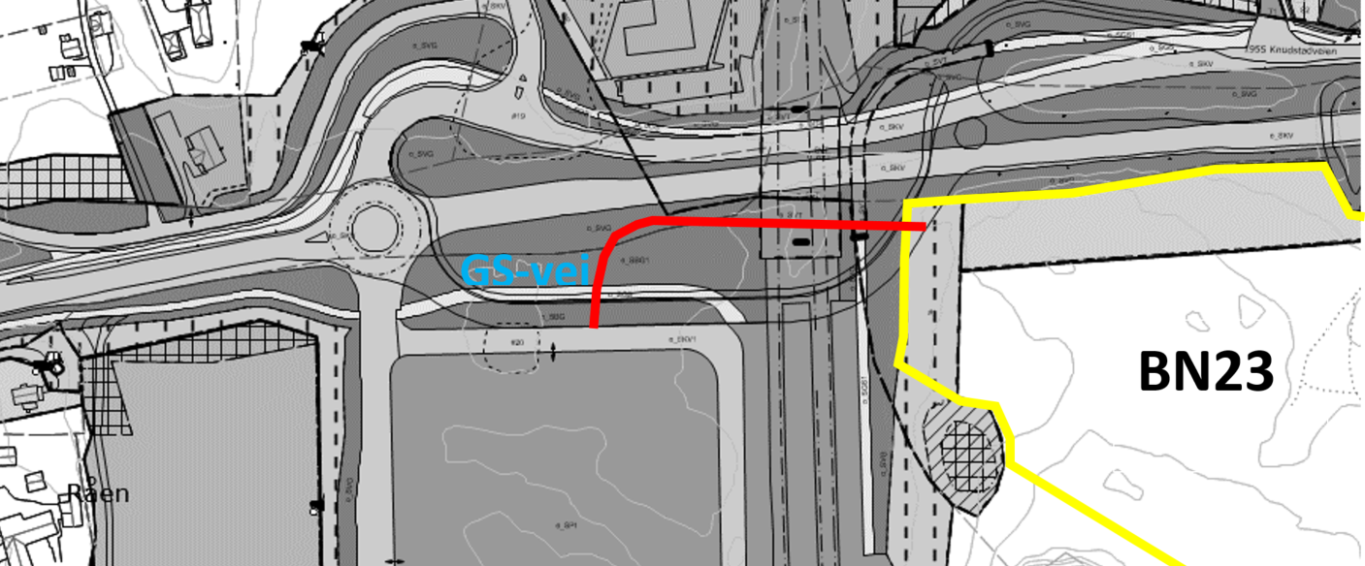
Fylkeskommunen har tidliger påpekt at Adalsborgen med arealene omkring har stor verneverdi. På bakgrunn av dette har de foreslått at Borgåsen og de andre automatisk freda kulturminnene som er registrert mellom bygdeborgen og Rv. 19 avsettes som hensynssone i kommunedelplanen. Dette ble ikke imøtekommet ved 2. gangs behandling av planen, da arealformålet LNF-formål ble vurdert som tilstrekkelig for å ivareta kulturminnene. Det vurderes som utfordrende å legge til rette for høy arealutnyttelse i næringsområde BN23 samtidig som de automatisk fredede kulturminnene skal ivaretas på en tilfredsstillende måte. En eventuell «buffersone» for å sikre Borgåsens landskapsvirkning vil kunne føre til reduksjon av størrelsen på næringsarealet.
Konklusjon:
Etablering av næringsbebyggelse i område BN23 vil få negative konsekvenser for automatisk fredede kulturminner og frilufts- / rekreasjonsinteressene i tilknytning til området ved Adalsborgen.

Regulert «rigg- og anleggsområde» i vestre del av området må opprettholdes fram til byggearbeidene i forbindelse med ny jernbane er ferdigstilt. Byggegrense mot jernbanen i vest og Rv. 19 i nord må hensyntas ved utvikling av området.

Anbefaling:
Området tas inn i kommunedelplanen som framtidig næringsområde, jfr. BN23 på plankartet. Området legges ut til offentlig ettersyn / høring før endelig behandling.

